***Совет 1.*** Помните, что вы выбираете школу нe для себя, а для вашего ребенка, поэтому попробуйте учесть все факторы, которые могут осложнить его обучение.

***Совет 2.*** Обязательно познакомьтесь со школой, условиями обучения, педагогами.

***Совет 3.*** Выясните, по какой программе будет учиться ваш ребенок, какая будет у него нагрузка (сколько уроков в день, есть ли обязательные дополнительные занятия).

***Совет 4.*** Узнайте, когда начинаются занятия, и рассчитайте, сколько времени необходимо на дорогу в школу.

***Совет 5.*** Постарайтесь познакомиться и побеседовать с учительницей вашего ребенка. Подумайте, сможет ли она учесть его особенности.

***Совет 6.*** Уточните, в какое время ребенок будет возвращаться домой из школы. Это необходимо, если вы планируете какие-либо дополнительные занятия (музыкальная школа, кружки, секции).

***Совет 7.*** Подготовьте место для занятий ребенка дома.

***Совет 8.*** Не настраивайте ребенка только на успех, но и не запугивайте неудачами.

***Совет 9.*** Помните, что адаптация к школе не простой процесс и происходит совсем не быстро. Первые месяцы могут быть очень сложными.

***Совет 10***. Не относитесь к первым неудачам ребенка как к краху всех ваших надежд. Помните: ему очень нужны ваша вера в него, умная помощь и поддержка.

**Материал подготовил:**

**педагог-психолог МАДОУ №1**

**Овечкина Валентина Ивановна**

**Материал подготовил:**

**педагог-психолог МАДОУ №1**

**Овечкина Валентина Ивановна**

**«Нельзя» и «Надо»**

Часто на собраниях перед началом учебного года родители первоклассников спрашивают: кому будет легче учиться, - тому, кто идёт в школу подготовленным, или тому, кто не знает грамоты.

Обычно очень трудно ответить на такой вопрос однозначно. Многое зависит от индивидуальных возможностей ребёнка. Однако с уверенностью можно утверждать, что для успешного обучения гораздо важнее, насколько хорошо дети понимают смысл слов «нельзя» и «надо», знакомо ли им чувство ответственности.

Если мальчика или девочку до школы не научили выполнять «обязательные» дела, умерять свои желания, то слишком неожиданно возникает в их жизни коротенькое «надо». Надо рано вставать, надо сидеть в классе; надо писать буквы в тетради, надо решать задачи, надо читать, надо засветло с улицы возвращаться... Словом, появились дела, которые детям неприятны, но неизбежны, а они не привыкли делать то, что им не нравится, не научились управлять собственными чувствами.

Дети, которым дома привили элементарные навыки самообслуживания, быстрее других привыкают управляться и со своими учебными обязанностями.

**МКДОУ «Детский сад № 1» города Кирова**

***«Солнечные лучики»***

**выпуск № 1 ГАЗЕТА ДЛЯ РОДИТЕЛЕЙ**



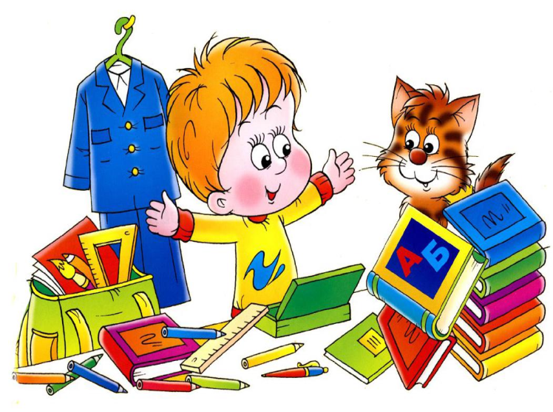

**«Десять советов родителям»**

***Тема номера:***

**« Почему трудно первокласснику»**

Говорят, начинать всегда трудно. Однако все знают о том, что многое в нашей жизни зависит от доброго начала. Среди множества чувств, наполняющих родителей, когда они впервые провожают своих детей в школу, два оказываются самыми сильными – радость и тревога. Радость, что малыши выросли, и их ждёт много неизведанного и увлекательного. Тревога – как будут они справляться с учебными заботами, не станут ли отстающими, как сложатся их взаимоотношения с окружающими. Быстро проходит праздничная сентябрьская атмосфера, начинаются школьные будни и для тревог появляются реальные основания. Ребёнка словно подменили. Взволнованные мамы, а изредка даже папы, торопятся поделиться с учителем своими переживаниями. До школы у них был прекрасный ребёнок, общительный, добрый, послушный, старательный. А теперь всё изменилось, малыша просто не узнать! Уроки делать не хочет, тянет, откладывает на крайний срок. Приходится заставлять, силой усаживать за стол. И вот тут-то каждый раз начинается кошмар: вертится, грызёт ручку, постоянно вскакивает – то к окну подбежит, то на кухню пить помчится или вдруг с кошкой играть начнёт. Пишет кое-как, а переделывать наотрез отказывается. Уроки готовит часами и от себя не отпускает. Приходится быть рядом с ним, контролировать каждый шаг. Что случилось с ребёнком?

***Скоро в школу!***



***Читайте в номере:***

* **стр.4** Нельзя и надо.

Советы родителям.

* **стр. 3** Учение и прогулки.

Ответственность.

* **стр. 2** Значение режима.

Учение и движение.

* **стр. 1** Почему трудно

первокласснику?

**«Значение режима»**

Некоторые родители могут скептически заметить: «Подумаешь, режим! Так ли это важно – соблюдать его?»

В жизни первоклассника режим дня приобретает особое значение. Начало занятий в школе, как правило, в 8 часов 30 минут. Значит, нужно так рассчитать утреннее время, чтобы хватило на всё: постель убрать, зарядку сделать, себя привести в порядок, позавтракать. И главное, выйти из дома заранее, без спешки. Тогда и друзей во дворе подождать можно, и до школы не бежать сломя голову, а идти спокойно, погулять немножко.

Во сколько придется вставать маленькому школьнику? Вероятно, не позднее семи часов. А теперь передвиньте «отбой» так, чтобы до подъёма было не менее десяти-одиннадцати часов (именно столько времени необходимо спать в семилетнем возрасте). И непременно проследите, чтобы каждый вечер ребёнок засыпал в строго определённое время.

***Итак, первое – сон.***

Нужно рано вставать, а, следовательно, и ложиться не поздно, иначе накапливается хроническое недосыпание. Ведь дневной сон, такой привычный в детском саду, как правило, отменяется. Если не позаботиться, чтобы ребёнок мог спать положенное количество часов, им постепенно начнёт овладевать вялость, либо раздражительность, он станет плохо соображать, не сможет сосредоточиться на интеллектуальных задачах. Атмосфера в доме приобретёт напряжённый характер, а недосыпание у маленького ученика будет неуклонно накапливаться.

**«Учение и прогулки»**

***Третье – воздух.***

Прогулки на свежем воздухе – сильнейшее лекарство от переутомления.

После уроков – все это прекрасно знают – нужно выполнить домашнее задание, да ещё сделать работу качественно. Усиленное внимание к учебным успехам своего чада – сегодня фактор родительского престижа. Вот и заставляет мама переписывать упражнение по несколько раз. Или чтение. Чтобы прочесть одну страницу текста, надо произвести 500 движений глазами. Ребёнок быстро устаёт, не в состоянии концентрировать внимание. Близятся сумерки, а маленький труженик упорно и безнадёжно делает уроки. Сколько же времени уходит у него на это? Как показывают наблюдения, совсем не редкость, когда первоклассник сидит за уроками четыре часа. А если ещё музыка, иностранный язык? Где же выход? И первое, на что идут родители, – отмена прогулки. Не успеваешь – не гуляешь. Но вот уроки сделаны и в конце дня неослабным вниманием всей семьи завладевает телевизор. Между прочим, за это удовольствие дети расплачиваются своим здоровьем. Поэтому позволять ребятишкам быть телезрителями лучше в выходные дни и немного больше на каникулах.

*Дневная норма прогулки первоклассника – 3 часа.*

А сколько гуляет ваш ребёнок? Наверняка меньше. К чему это приводит? Переутомление растёт, недостаток в свежем воздухе увеличивается. В результате, родительская небрежность оборачивается во вред школьнику. Всё это сказывается на общем состоянии организма: многие дети худеют; жалуются на головные боли, плохой сон и кошмары по ночам, а утром у них «ватная голова» и синяки под глазами. Вот почему, именно на первых порах, чрезвычайно важно чётко определить режим дня первоклассника и добиться его выполнения, то есть организовать жизнь ребёнка так, как это необходимо для успешного учебного труда.

**«Учение и движение»**

***Второе – движение.***

Это необходимейшее условие успехов первоклассников. Для того чтобы ребёнок хорошо учился, его двигательный режим должен составлять 12 – 14 часов в неделю. А что мы видим на практике? Из детского сада малыш переходит в школу. При этом умственная нагрузка значительно увеличивается, а двигательная, наоборот, сокращается на 50%.

Особенно тяжело переживается ребёнком сидение. Сидеть приходится в классе за партой, потом дома за столом. К тому же есть дети, которые стараются на всех уроках «сидеть смирно», усердно сложив руки перед грудью и напряженно выпрямив спину. Какую тяжелейшую работу они выполняют! Ведь сидение – активный процесс и участвуют в нём 250 мышц из 600, имеющихся в организме человека.

Вы, конечно, замечали, что маленькие дети не могут просто стоять. Они скачут на одной ножке, кружатся, подпрыгивают. Сколько может выстоять первоклассник? Именно пять, от силы семь минут, не больше. Дальше наступает перенапряжение, а затем – срыв. День за днём накапливается и недостаток движения. Два урока физкультуры в неделю его, безусловно, компенсировать не могут. Но лишь немногие дети занимаются в спортивных секциях, утреннюю гимнастику делают единицы, зато большое количество школьников освобождаются от уроков физической культуры врачом, а частенько и мамой. 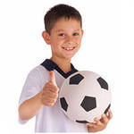 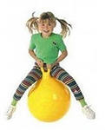

*Малоподвижный образ жизни – прямая дорога к гиподинамии, чрезвычайно опасной для растущего детского организма.*



**«Собранность, ответственность, самоконтроль»**

Собранности и самостоятельности недостаёт многим первоклассникам. Все это – издержки семейного воспитания. Случается, родители, напуганные несобранностью ребёнка, считают единственным средством приучения его к ответственности неослабный контроль. С рвением и завидным постоянством взрослые начинают опекать своё детище. Вечером собирают ранец, сверяясь с расписанием, ни на минуту не оставляют без присмотра во время приготовления уроков, упорно сидя рядом за столом, звонят одноклассникам и даже учительнице, чтобы узнать домашнее задание: «Он у меня такой забывчивый». А «забывчивый» довольно быстро смекает, что учебные проблемы не столько его, сколько мамино дело. Выполнит упражнение неправильно, получит оценку ниже той, на которую рассчитывал, и в слёзы, да ещё домашних упрекнёт: «Ты, мамочка (или бабушка), виновата!». Но взрослые почему-то с прежней страстностью продолжают терпеливо изо дня в день, шаг за шагом вместе с сыном или дочерью осваивать школьную программу. Изнеженный опекой, привыкший к постоянной, весьма существенной помощи, он не приобрёл необходимых навыков для успешной учёбы. Ему недостает собранности, ответственности, самоконтроля. Родительская заботливость, внимание и контроль, безусловно, необходимы первокласснику, но действовать надо разумно, осторожно, не назойливо, не давая ребёнку повода переложить свои обязанности на чужие плечи.